CHƯƠNG 1: TỔNG QUAN VỀ AN NINH MẠNG VÀ THUẬT TOÁN DES

1.1. Tổng quan về An ninh mạng
Trong thời đại công nghệ số phát triển vượt bậc, thông tin đã trở thành một tài sản có giá trị đặc biệt quan trọng đối với cá nhân, tổ chức và quốc gia. Sự bùng nổ của Internet và các thiết bị kết nối đã mang lại vô số tiện ích trong cuộc sống, nhưng đồng thời cũng kéo theo những rủi ro nghiêm trọng về bảo mật. Các cuộc tấn công mạng ngày càng tinh vi, có tổ chức và gây ra thiệt hại lớn về kinh tế lẫn uy tín cho các tổ chức trên toàn thế giới. Chính vì vậy, an ninh mạng đã trở thành một lĩnh vực không thể thiếu trong sự phát triển của công nghệ thông tin hiện đại.

1.1.1. Khái niệm và vai trò của an ninh mạng
An ninh mạng (Cybersecurity) là tập hợp các biện pháp, công nghệ và quy trình được thiết kế nhằm bảo vệ các hệ thống máy tính, mạng lưới, chương trình và dữ liệu khỏi các cuộc tấn công, truy cập trái phép, hư hỏng hoặc các mối đe dọa khác từ môi trường số. Nói một cách đơn giản hơn, an ninh mạng là việc đảm bảo rằng thông tin và hệ thống luôn được bảo vệ một cách toàn vẹn, bí mật và sẵn sàng hoạt động.
Theo Tổ chức Tiêu chuẩn hóa Quốc tế (ISO), an ninh thông tin được định nghĩa là việc bảo vệ thông tin và các hệ thống thông tin khỏi sự truy cập, sử dụng, tiết lộ, gián đoạn, sửa đổi hoặc phá hủy trái phép, nhằm đảm bảo tính bí mật, toàn vẹn và tính sẵn sàng của thông tin.
An ninh mạng đóng vai trò then chốt trong nhiều lĩnh vực của đời sống hiện đại:
- Bảo vệ dữ liệu cá nhân: Ngăn chặn việc thông tin nhạy cảm của người dùng như số tài khoản ngân hàng, thông tin y tế, dữ liệu định danh bị đánh cắp hoặc lạm dụng.
- Đảm bảo hoạt động liên tục của tổ chức: Các doanh nghiệp, cơ quan nhà nước cần hệ thống mạng hoạt động ổn định, không bị gián đoạn bởi các cuộc tấn công để duy trì hoạt động sản xuất, kinh doanh và cung cấp dịch vụ.
- Bảo vệ cơ sở hạ tầng quốc gia: Các hệ thống điện, nước, giao thông, tài chính đều được vận hành qua mạng máy tính. Một cuộc tấn công vào các hệ thống này có thể gây ra hậu quả nghiêm trọng ở quy mô quốc gia.
- Xây dựng niềm tin trong giao dịch số: An ninh mạng là nền tảng để người dùng tin tưởng vào các giao dịch thương mại điện tử, ngân hàng trực tuyến và các dịch vụ số khác.
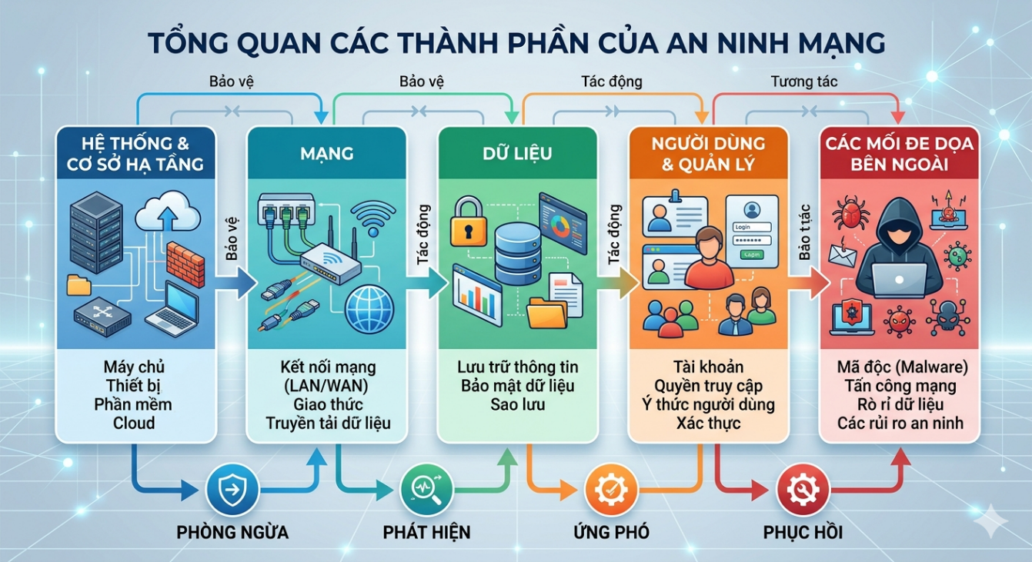
Hình 1.1: Sơ đồ tổng quan các thành phần của an ninh mạng

1.1.2. Các nguyên tắc cơ bản trong bảo mật thông tin
Nền tảng lý thuyết của an ninh mạng được xây dựng dựa trên ba nguyên tắc cốt lõi, thường được gọi là mô hình CIA Triad (hay tam giác bảo mật CIA), bao gồm: Tính bí mật (Confidentiality), Tính toàn vẹn (Integrity) và Tính sẵn sàng (Availability).

Hình 1.2: Tam giác CIA
a) Tính bí mật (Confidentiality)
Tính bí mật đảm bảo rằng thông tin chỉ được phép truy cập bởi những cá nhân, hệ thống hoặc tiến trình được ủy quyền hợp lệ. Bất kỳ sự tiết lộ thông tin nào ra ngoài phạm vi cho phép đều được xem là vi phạm tính bí mật.
Để đảm bảo tính bí mật, các biện pháp phổ biến bao gồm:
- Mã hóa dữ liệu trong quá trình lưu trữ và truyền tải (sử dụng các chuẩn như DES, AES, RSA).
- Kiểm soát quyền truy cập thông qua cơ chế xác thực người dùng.
- Sử dụng các giao thức bảo mật như SSL/TLS trong truyền thông mạng.
b) Tính toàn vẹn (Integrity)
Tính toàn vẹn đảm bảo rằng thông tin không bị thay đổi, chỉnh sửa hoặc xóa một cách trái phép trong suốt quá trình lưu trữ, xử lý và truyền tải. Nói cách khác, dữ liệu nhận được phải hoàn toàn giống với dữ liệu ban đầu được gửi đi.
Các kỹ thuật thường dùng để bảo vệ tính toàn vẹn:
- Hàm băm (Hash Function) như MD5, SHA-256 để phát hiện sự thay đổi dữ liệu.
- Chữ ký số (Digital Signature) để xác minh nguồn gốc và tính nguyên vẹn của thông tin.
- Cơ chế checksum trong truyền thông mạng.
c) Tính sẵn sàng (Availability)
Tính sẵn sàng đảm bảo rằng các hệ thống, dịch vụ và dữ liệu luôn có thể truy cập và sử dụng được bởi người dùng hợp lệ vào bất kỳ thời điểm nào khi có nhu cầu. Đây là yếu tố quan trọng đặc biệt đối với các hệ thống phục vụ liên tục như ngân hàng, y tế, giao thông.
Các biện pháp đảm bảo tính sẵn sàng bao gồm:
- Xây dựng hệ thống dự phòng và sao lưu dữ liệu định kỳ.
- Triển khai hệ thống phòng chống tấn công từ chối dịch vụ (Anti-DDoS).
- Sử dụng bộ cân bằng tải (Load Balancer) để phân phối lưu lượng truy cập.
Ba nguyên tắc trên có mối quan hệ chặt chẽ và bổ trợ cho nhau. Một hệ thống bảo mật hiệu quả cần đảm bảo cả ba yếu tố này đồng thời. Việc xem nhẹ bất kỳ nguyên tắc nào đều có thể dẫn đến những lỗ hổng nghiêm trọng trong hệ thống bảo mật.

1.1.3. Tổng quan về mã hóa dữ liệu và vai trò trong an ninh mạng
Mã hóa dữ liệu (Data Encryption) là quá trình chuyển đổi thông tin từ dạng có thể đọc được (bản rõ - plaintext) sang dạng không thể đọc được nếu không có khóa giải mã tương ứng (bản mã - ciphertext). Đây là một trong những công cụ mạnh mẽ và hiệu quả nhất để bảo vệ thông tin trong thế giới số.
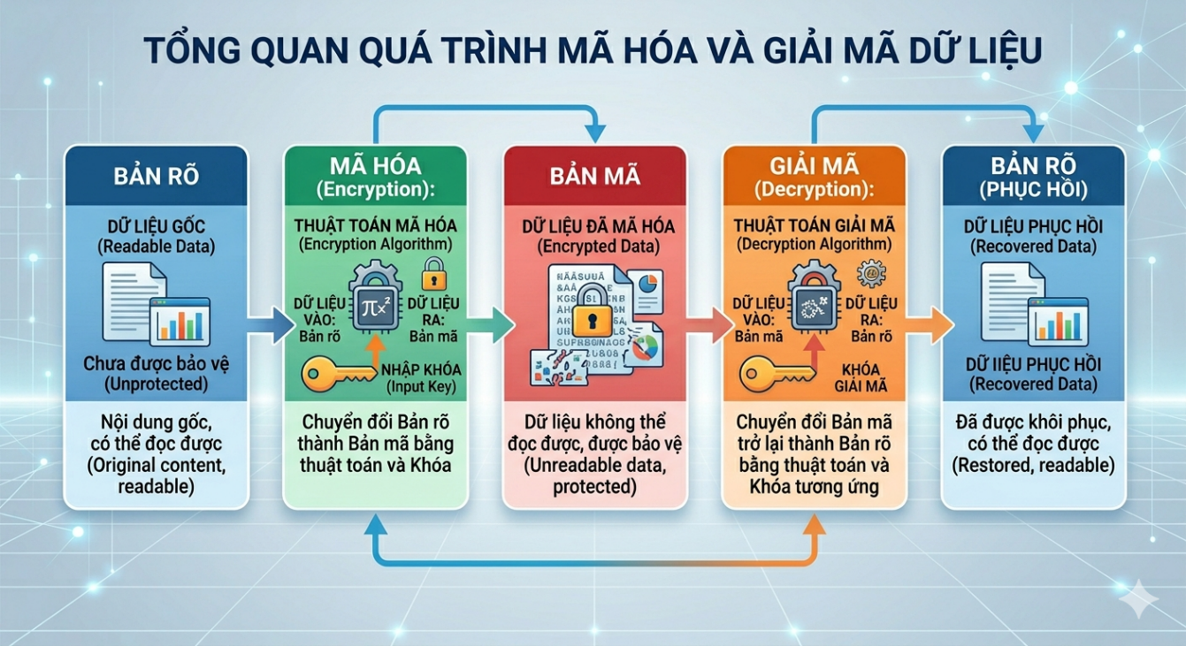
Hình 1.3: Sơ đồ quá trình mã hóa và giải mã dữ liệu
Dựa trên cơ chế sử dụng khóa, mã hóa được chia thành hai loại chính:
- Mã hóa đối xứng (Symmetric Encryption): Sử dụng cùng một khóa cho cả quá trình mã hóa và giải mã. Ưu điểm là tốc độ nhanh, phù hợp mã hóa lượng dữ liệu lớn. Nhược điểm là việc trao đổi và quản lý khóa phức tạp. Các thuật toán tiêu biểu: DES, 3DES, AES.

Hình 1.4: Mã hóa đối xứng
- Mã hóa bất đối xứng (Asymmetric Encryption): Sử dụng cặp khóa công khai (public key) và khóa bí mật (private key). Khóa công khai dùng để mã hóa, khóa bí mật dùng để giải mã. Ưu điểm là giải quyết được vấn đề phân phối khóa, nhưng tốc độ xử lý chậm hơn. Các thuật toán tiêu biểu: RSA, ElGamal, ECC.

Hình 1.5: Mã hóa bất đối xứng
Mã hóa đóng vai trò trung tâm trong việc đảm bảo an ninh mạng thông qua các chức năng sau:
- Bảo vệ dữ liệu truyền tải: Thông tin được mã hóa trước khi truyền qua mạng, đảm bảo rằng dù bị chặn bắt, kẻ tấn công cũng không thể đọc được nội dung.
- Bảo vệ dữ liệu lưu trữ: Các tệp, cơ sở dữ liệu được mã hóa để ngăn chặn truy cập trái phép ngay cả khi thiết bị lưu trữ bị đánh cắp.
- Xác thực danh tính: Kết hợp với chữ ký số, mã hóa giúp xác minh danh tính của các bên tham gia giao tiếp, ngăn chặn giả mạo.
- Đảm bảo tính toàn vẹn của dữ liệu: Các kỹ thuật mã hóa được sử dụng trong hàm băm để phát hiện bất kỳ sự thay đổi nào đối với dữ liệu gốc.
Trong bối cảnh đó, chuẩn mã hóa DES (Data Encryption Standard) — đối tượng nghiên cứu chính của đề tài này — là một trong những thuật toán mã hóa đối xứng kinh điển, đặt nền móng quan trọng cho sự phát triển của mật mã học hiện đại. Mặc dù đã được thay thế bởi AES trong thực tiễn, DES vẫn có giá trị học thuật to lớn và là bước đệm cần thiết để hiểu các hệ thống mã hóa phức tạp hơn.
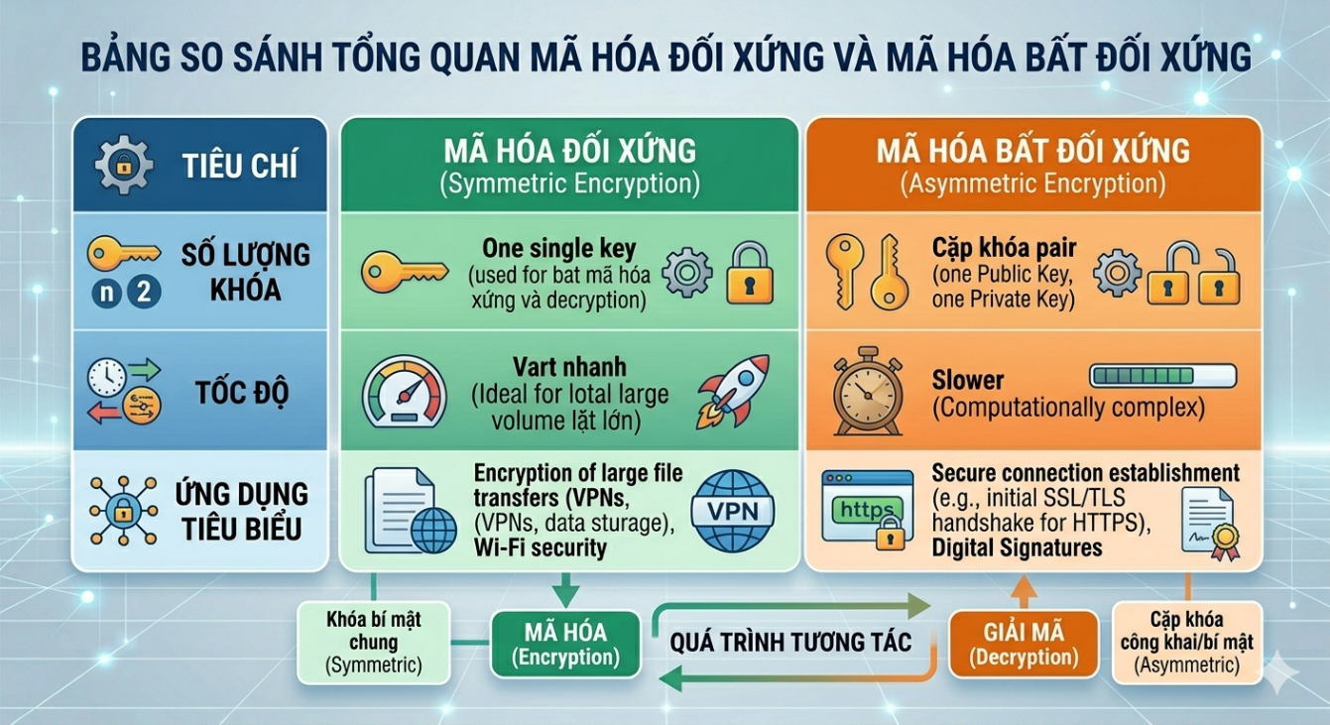
Hình 1.6: So sánh tổng quan giữa mã hóa đối xứng và bất đối xứng

1.2. Các kiến thức cơ sở
Để hiểu rõ nguyên lý hoạt động của thuật toán DES, chúng ta cần nắm vững một số kiến thức nền tảng về toán học, mật mã học và lập trình. Phần này trình bày các khái niệm cơ bản làm cơ sở lý thuyết cho việc phân tích và cài đặt thuật toán DES ở các phần tiếp theo.

1.2.1. Kiến thức toán học nền tảng
1.2.1.1. Hệ nhị phân và biểu diễn dữ liệu
Máy tính xử lý và lưu trữ tất cả thông tin dưới dạng các con số nhị phân, tức là dãy các bit có giá trị 0 hoặc 1. Đây là nền tảng cơ bản để hiểu cách thuật toán DES hoạt động, vì toàn bộ quá trình mã hóa của DES được thực hiện trên các chuỗi bit.
Hệ nhị phân là hệ đếm cơ số 2, chỉ sử dụng hai ký hiệu là 0 và 1. Mỗi chữ số trong hệ nhị phân được gọi là một bit (binary digit). Nhóm 8 bit liên tiếp tạo thành một byte.
Ví dụ về chuyển đổi giữa các hệ:
- Số thập phân 65 → Nhị phân: 01000001
- Ký tự 'A' có mã ASCII = 65 → Nhị phân: 01000001
- Số thập lục phân (Hex) 4F → Nhị phân: 01001111
DES xử lý dữ liệu theo từng khối 64 bit (tương đương 8 byte). Trước khi thực hiện mã hóa, mọi dạng dữ liệu đầu vào (văn bản, tệp tin,...) đều phải được chuyển đổi sang chuỗi bit nhị phân tương ứng. Khóa mã hóa cũng có độ dài 64 bit, trong đó 56 bit được sử dụng thực sự cho quá trình mã hóa, 8 bit còn lại dùng để kiểm tra lỗi.
Bảng 1.1. Bảng minh họa quá trình chuyển đổi một chuỗi ký tự sang dạng nhị phân
Ký tự gốc | Mã thập phân(ASCII) | Công thức tính nhị phân | Dãy nhị phân
D | 68 | 64 + 4 = 2⁶+2² | 01000100
E | 69 | 64 + 4 + 1 = 2⁶+2²+2⁰ | 01000101
S | 83 | 64 + 16 + 2 + 1 = 2⁶+2⁴+2¹+2⁰ | 01010011

1.2.1.2. Phép toán XOR và ứng dụng trong mã hóa
Phép toán XOR (Exclusive OR — hay còn gọi là phép hoặc loại trừ) là một trong những phép toán logic quan trọng nhất trong mật mã học, được sử dụng xuyên suốt trong thuật toán DES.
Định nghĩa: XOR là phép toán logic trên hai bit, cho kết quả là 1 nếu hai bit đầu vào khác nhau, và cho kết quả là 0 nếu hai bit đầu vào giống nhau.
Bảng 1.2. Bảng phép toán XOR cơ bản
A | B | A ⊕ B
0 | 0 | 0
0 | 1 | 1
1 | 0 | 1
1 | 1 | 0
XOR có một tính chất đặc biệt hữu ích trong mật mã học, đó là tính nghịch đảo chính nó:
Nếu: A ⊕ B = C
Thì: C ⊕ B = A
Tính chất này có nghĩa là nếu dùng khóa K để mã hóa bản rõ P thành bản mã C bằng phép XOR, thì cũng dùng chính khóa K đó để giải mã C trở về P. Đây là lý do XOR được ứng dụng rộng rãi trong các thuật toán mã hóa đối xứng như DES.
Ví dụ minh họa:
Bản rõ P = 1011 0110
Khóa K = 1100 1010
Bản mã C = P ⊕ K = 0111 1100
Giải mã: C ⊕ K = 1011 0110 = P
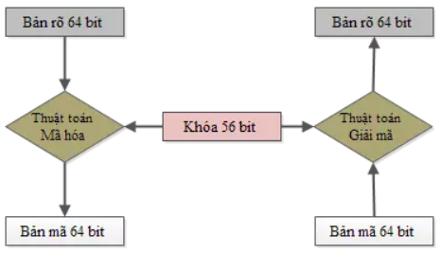
Hình 1.7: Sơ đồ minh họa tính chất nghịch đảo của XOR trong quá trình mã hóa và giải mã
1.2.1.3. Bảng hoán vị
a, Hoán vị khởi tạo – IP
Hoán vị là thay đổi ví trí các bit trong một chuỗi giá trị nhưng không làm thay đổi giá trị của các bit này. Đây là bước đầu tiên trong quy trình mã hóa dữ liệu. 64 bit dữ liệu đầu vào, gọi là plaintext, sẽ được hoán vị theo bảng mô tả sau đây.
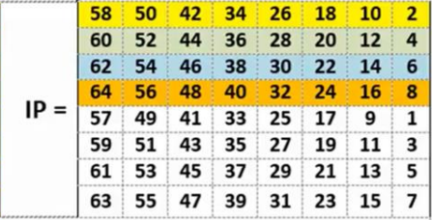
Hình 1.8: Bảnh IP
Chuỗi bit đầu vào được đánh số từ 1 đến 64 .Sau đó, các bit này được thay đổi vị trí như sơ đồ IP, bit số 58 được đặt vào vị trí đầu tiên, bit số 50 được đặt vào vị trí thứ 2. Cứ như vậy, bit thứ 7 được đặt vào vị trí cuối cùng.
b, Bảng hoán vị IP ⁻¹
- IP ⁻¹ là bước hoán vị cuối cùng trong DES, ngược lại với IP
- Áp dụng sau khi 16 vòng Feistel hoàn tất và kết hợp R16 || L16.
- IP ⁻¹ trả kết quả về đúng thứ tự ban đầu của bit trước IP.
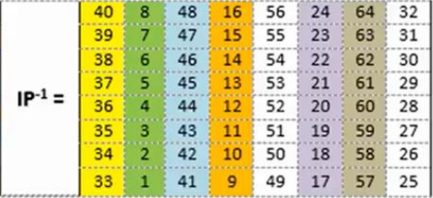
Hình 1.9: Bảng IP ⁻¹
1.2.1.4. Cấu trúc vòng Feistel
a, Khái niệm
Cấu trúc Feistel là một mô hình thiết kế thuật toán mã hóa khối. Cấu trúc này chia dữ liệu thành hai phần và thực hiện các phép biến đổi lặp lại nhiều vòng dựa trên một hàm và khóa con(DES sử dụng cấu trúc Feistel với 16 vòng).
b, Cách hoạt động của một vòng Feistel
Giả sử đầu vào là khối dữ liệu 64 bit được chia thành hai phần:
L₀ (32 bit trái)
R₀ (32 bit phải)
Trong mỗi vòng i, thực hiện các bước sau:
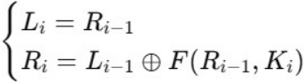
Trong đó:
- F là hàm vòng, thực hiện trên nửa phải và khóa con K_{i}
- ⊕ là phép XOR
Cấu trúc Feistel được thể hiện trong hình minh họa sau đây:
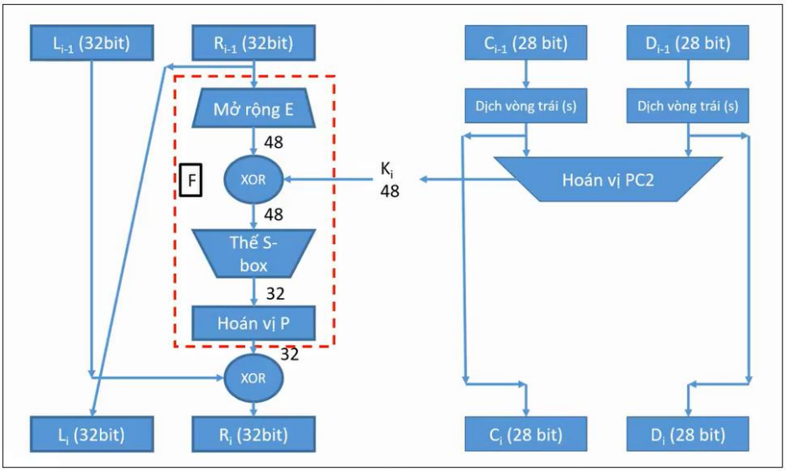
Hình 1.10: Cách hoạt động của một vòng Feistel
Khối đầu vào của mỗi vòng được chia thành hai nửa có thể được ký hiệu là L và R cho nửa bên trái và nửa bên phải.
Trong mỗi vòng, nửa bên phải của khối, R, không thay đổi. Nhưng nửa bên trái, L, trải qua một phép toán phụ thuộc vào R và khóa mã hóa. Đầu tiên, chúng ta áp dụng một hàm mã hóa f lấy hai đầu vào − khóa K và R. Hàm tạo ra đầu ra f(R,K). Sau đó, chúng ta XOR đầu ra của hàm toán học với L.
Trong quá trình triển khai thực tế của Feistel Cipher, chẳng hạn như DES, thay vì sử dụng toàn bộ khóa mã hóa trong mỗi vòng, một khóa phụ thuộc vào vòng (khóa phụ) được lấy từ khóa mã hóa. Điều này có nghĩa là mỗi vòng sử dụng một khóa khác nhau, mặc dù tất cả các khóa phụ này đều liên quan đến khóa gốc.
Bước hoán vị ở cuối mỗi vòng hoán đổi L đã sửa đổi và R chưa sửa đổi. Do đó, L cho vòng tiếp theo sẽ là R của vòng hiện tại. Và R cho vòng tiếp theo sẽ là đầu ra L của vòng hiện tại.
Các bước thay thế và hoán vị trên tạo thành một vòng. Số vòng được chỉ định bởi thiết kế thuật toán.
Khi vòng cuối cùng hoàn tất thì hai khối con R và L được nối theo thứ tự này để tạo thành khối văn bản mã hóa.
1.2.1.5. Quá trình sinh khóa con
16 vòng lặp của DES chạy cùng thuật toán như nhau nhưng với 16 khóa con khác nhau. Các khóa con đều được sinh ra từ khóa chính của DES bằng thuật toán sinh khóa con.
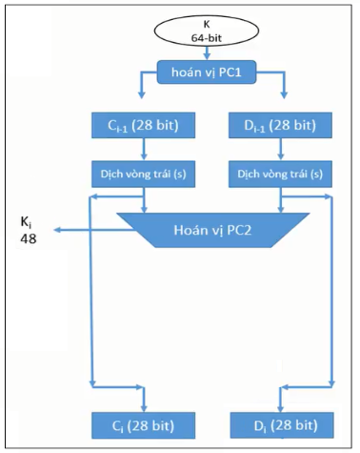
Hình 1.11: Sơ đồ quá trình sinh khóa con
Khóa ban đầu là 1 xâu có độ dài 64 bit, bit thứ 8 của mỗi byte sẽ được lấy ra để kiểm tra phát hiện lỗi, tạo ra chuỗi 56 bit. Sau khi bỏ các bit kiểm tra ta sẽ hoán vị chuỗi 56 bit này. Hai bước trên được thực hiện thông qua hoán vị ma trận PC1.
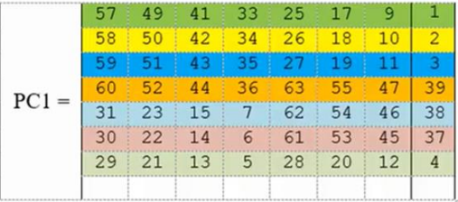
Hình 1.12: Bảng hoán vị PC1
Tiếp theo ta kết quả sau khi PC1 thành 2 phần : C0 : 28 bit đầu. D0 : 28 bit cuối. Mỗi phần sẽ được xử lý 1 cách độc lập. Ci = LSi(Ci-1); Di = LSi(Di-1) với 1 ≤ i ≤ 16. LSi là biểu diễn phép dịch bit vòng (cyclic shift) sang trái 1 hoặc 2 vị trí tùy thuộc vào i.
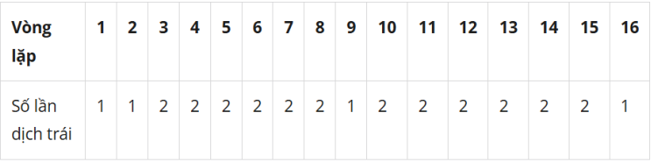
Hình 1.13: Bảng số lần dịch vòng
Cuối cùng sử dụng hoán vị cố định PC2 để hoán vị chuỗi C_{i}D_{i} 56 bit tạo thành khóa Ki với 48 bit.
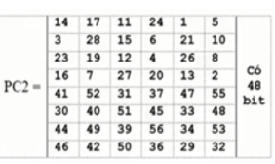
Hình 1.14: Bảng hoán vị PC2
1.2.1.6. Hàm F
Đầu vào hàm f có 2 biến: Biến thứ nhất: Ri-1 là xâu bit có độ dài 32 bit. Biến thứ hai: Ki là xâu bit có độ dài 48 bit. Đầu ra của hàm f là xâu có độ dài 32 bit. Quy trình hoạt động của hàm f như sau:
- Biến thứ nhất Ri-1 được mở rộng thành một xâu có độ dài 48 bit theo một hàm mở rộng hoán vị E (Expansion permutation). Thực chất hàm mở rộng E(Ri-1) là một hoán vị có lặp trong đó lặp lại 16 bit của Ri-1.
- Tính E(Ri-1) XOR Ki.
- Tách kết quả của phép tính trên thành 8 xâu 6 bit B1, B2, …, B8.
- Đưa các khối 8 bit Bi vào 8 bảng S1, S2, …, S8 (được gọi là các hộp S-box). Mỗi hộp S-Box là một bảng 4*16 cố định có các cột từ 0 đến 15 và các hàng từ 0 đến 3. Với mỗi xâu 6 bit Bi = b1b2b3b4b5b6 ta tính được SiBi như sau: hai bit b1b6 xác định hàng r trong hộp Si, bốn bit b2b3b4b5 xác định cột c trong hộp Si. Khi đó, Si(Bi) sẽ xác định phần tử Ci = Si(r,c), phần tử này viết dưới dạng nhị phân 4 bit. Như vậy, 8 khối 6 bit Bi (1 ≤ i ≤ 8) sẽ cho ra 8 khối 4 bit Ci với (1 ≤ i ≤ 8).
- Xâu bit C = C1C2C3C4C5C6C7C8 có độ dài 32 bit được hoán vị theo phép toán hoán vị P. Kết quả P(C) sẽ là kết quá của hàm f(Ri-1,Ki).
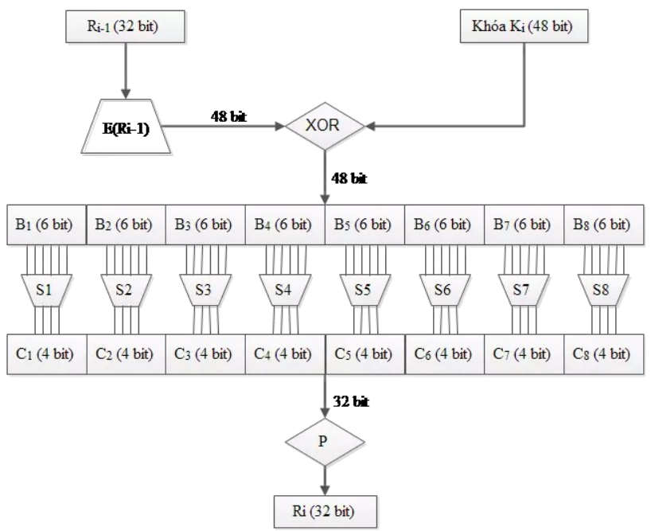
Hình 1.15: Hàm F
a, Hàm mở rộng E
Hàm ở rộng E sẽ tăng độ dài Ri-1 từ 32 bit lên 48 bit bằng cách thay đổi thứ tự các bit cũng như lặp lại các bit. Việc thực hiện này nhằm hai mục đích:
- Làm độ dài của Ri-1 cùng cỡ với khóa K để thực hiện việc cộng modulo XOR.
- Cho kết quả dài hơn để có thể được nén trong suốt quá trình thay thế. Tuy nhiên, cả hai mục đích này nhằm một mục tiêu chính là bảo mật dữ liệu. Bằng cách cho phép 1 bit có thể chèn vào hai vị trí thay thế, sự phụ thuộc của các bit đầu ra với các bit đầu vào sẽ trải rộng ra.
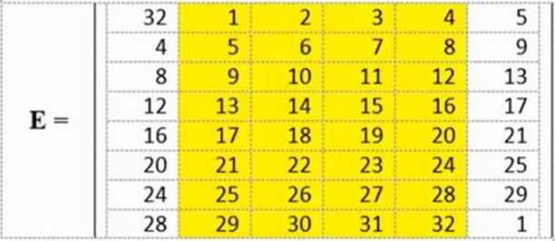
Hình 1.16: Bảng hoán vị E
b, Các hộp S-box
Sau khi thực hiện phép XOR giữa E(Ri-1) và Ki, kết quả thu được chuỗi 48 bit chia làm 8 khối đưa vào 8 hộp S-box. Mỗi hộp S-Box sẽ có 6 bit đầu vào và 4 bit đầu ra. Kết quả thu được là một chuỗi 32 bit tiếp tục vào hộp P-Box.
- Mỗi hàng trong mỗi hộp S là hoán vị của các số nguyên từ 0 đến 15.
- Các hộp S-box phi tuyến tính. Nói cách khác, đầu ra không phải là biến đối tuyến tính của đầu vào.
- Sự thay đổi của một bit, hai bit hoặc nhiều hơn sẽ dẫn đến sự biến đổi ở đầu ra.
- Nếu hai đầu vào của một S-box bất kì chỉ khác nhau 2 bit ở giữa (bit 3 và 4) thì đầu ra sẽ khác nhau ít nhất 2 bit. Nói cách khác, S(x) và S(x XOR 001100) phải khác nhau ít nhất 2 bit.
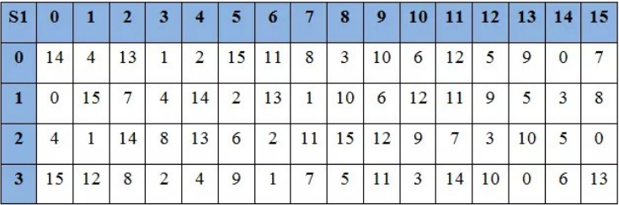
Hình 1.17: S-box 1
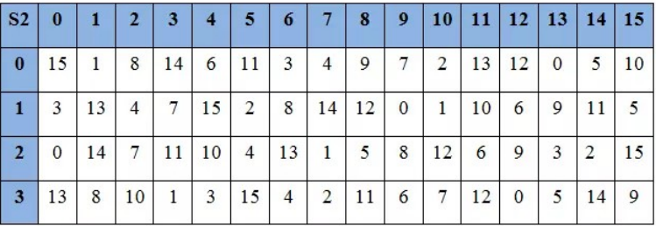
Hình 1.18: S-box 2
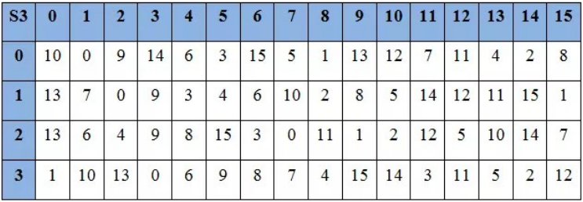
Hình 1.19: S-box 3
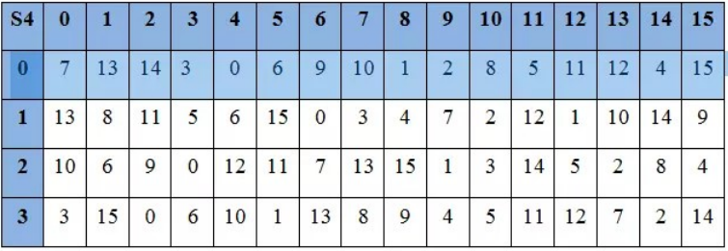
Hình 1.20: S-box 4
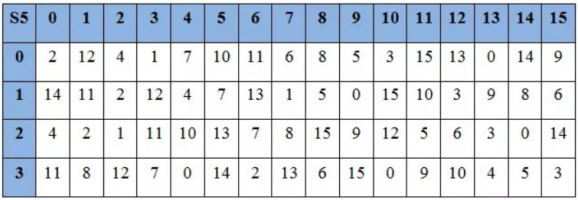
Hình 1.21: S-box 5
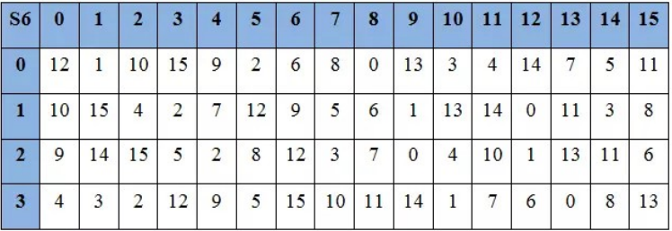
Hình 1.22: S-box 6
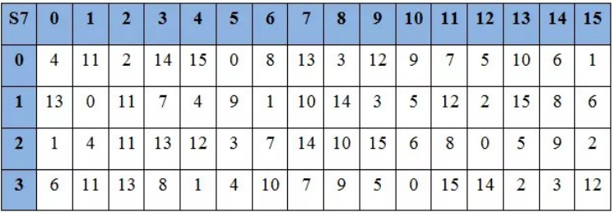
Hình 1.23: S-box 7
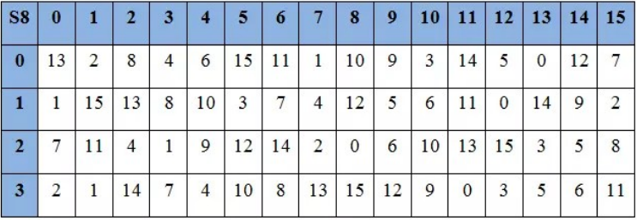
Hình 1.24: S-box 8
c, Hộp P-box
Mỗi 4 bit đầu ra của các hộp S-box sẽ được ghép lại, theo thứ tự các hộp và được đem vào hộp P-box. Hộp P-Box đơn giản chỉ là hoán vị các bit với nhau.
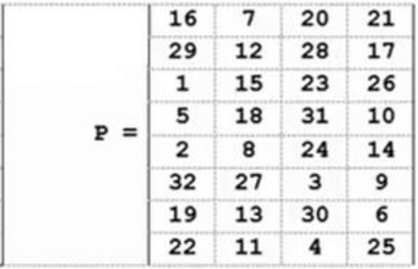
Hình 1.25: P-box

1.2.2. Các khái niệm cơ bản trong mật mã học
Mật mã học sử dụng một số thuật ngữ đặc thù mà người đọc cần nắm rõ trước khi tìm hiểu về DES:
- Bản rõ (Plaintext): Là thông tin gốc ở dạng có thể đọc và hiểu được, chưa qua xử lý mã hóa. Đây là dữ liệu đầu vào của quá trình mã hóa.
- Bản mã (Ciphertext): Là kết quả sau khi áp dụng thuật toán mã hóa lên bản rõ. Bản mã không thể đọc hiểu được nếu không có khóa giải mã tương ứng.
- Khóa mã hóa (Key): Là một tham số bí mật được sử dụng bởi thuật toán mã hóa để biến đổi bản rõ thành bản mã và ngược lại. Độ an toàn của hệ thống mã hóa phụ thuộc trực tiếp vào tính bí mật của khóa.
- Thuật toán mã hóa (Encryption Algorithm): Là tập hợp các bước biến đổi toán học được áp dụng lên bản rõ và khóa để tạo ra bản mã.
- Thuật toán giải mã (Decryption Algorithm): Là quá trình ngược lại của mã hóa, sử dụng bản mã và khóa để khôi phục lại bản rõ gốc.

1.2.3. Giới thiệu ngôn ngữ lập trình sử dụng trong đề tài
Việc lựa chọn ngôn ngữ lập trình phù hợp đóng vai trò quan trọng trong việc triển khai thuật toán DES, ảnh hưởng trực tiếp đến hiệu năng xử lý, tính dễ đọc của mã nguồn và khả năng mở rộng của chương trình. Trong đề tài này, nhóm sử dụng hai ngôn ngữ lập trình là Java và Python để cài đặt và so sánh hiệu quả triển khai thuật toán DES.
Tiêu chí lựa chọn hai ngôn ngữ này dựa trên các yếu tố:
- Hỗ trợ thao tác bit: Thuật toán DES yêu cầu thực hiện nhiều phép toán ở cấp độ bit như XOR, dịch bit, hoán vị. Cả Java và Python đều hỗ trợ đầy đủ các phép toán này.
- Khả năng xây dựng giao diện: Chương trình cần có giao diện trực quan để người dùng dễ dàng nhập dữ liệu, thực hiện mã hóa/giải mã và quan sát kết quả. Java hỗ trợ xây dựng giao diện thông qua thư viện Swing/JavaFX, còn Python có thể sử dụng Tkinter hoặc PyQt.
- Tính phổ biến và tài liệu hỗ trợ: Cả hai ngôn ngữ đều có cộng đồng phát triển lớn mạnh, tài liệu tham khảo phong phú và được sử dụng rộng rãi trong lĩnh vực bảo mật thông tin.

Hình 1.26: Java và Python
Việc sử dụng đồng thời cả Java và Python trong đề tài không chỉ cho phép nhóm so sánh cách tiếp cận cài đặt thuật toán DES từ hai góc độ khác nhau, mà còn giúp đánh giá ưu và nhược điểm của từng ngôn ngữ trong bối cảnh ứng dụng mã hóa thực tế. Phần giới thiệu chi tiết về môi trường phát triển, cách cài đặt và các hàm cụ thể của từng ngôn ngữ sẽ được trình bày đầy đủ tại mục 2.4 trong Chương 2.

1.3. Nội dung nghiên cứu

1.3.1. Lý do chọn đề tài
Trong thời đại số hóa hiện nay, thông tin được trao đổi liên tục qua môi trường mạng, kéo theo đó là nguy cơ rò rỉ, đánh cắp và làm sai lệch dữ liệu ngày càng gia tăng. Bảo mật thông tin vì vậy đã trở thành yêu cầu không thể thiếu trong mọi hệ thống công nghệ hiện đại, và mã hóa dữ liệu chính là công cụ cốt lõi để thực hiện điều đó.
Trong số các thuật toán mã hóa, DES (Data Encryption Standard) là một trong những chuẩn mã hóa đối xứng kinh điển nhất, có ý nghĩa học thuật và lịch sử đặc biệt quan trọng. Mặc dù hiện nay DES đã được thay thế bởi các chuẩn mã hóa hiện đại hơn như AES, thuật toán này vẫn là nền tảng quan trọng để hiểu và tiếp cận các hệ thống mã hóa phức tạp hơn, nhờ cấu trúc rõ ràng, các bước xử lý cụ thể và dễ minh họa.
Xuất phát từ những lý do trên, nhóm lựa chọn đề tài "Chuẩn DES và ứng dụng trong mã hóa dữ liệu sử dụng Java và Python" với mong muốn nắm vững kiến thức lý thuyết về mã hóa DES, đồng thời vận dụng kỹ năng lập trình để triển khai thuật toán thực tế, từ đó nâng cao nhận thức về tầm quan trọng của bảo mật thông tin trong môi trường số.

1.3.2. Nội dung nghiên cứu
Đề tài tập trung nghiên cứu các nội dung chính sau:
- An ninh mạng và bảo mật thông tin: Tìm hiểu các khái niệm cơ bản, nguyên tắc bảo mật và vai trò của mã hóa trong an ninh mạng.
- Hệ mã hóa khóa bí mật: Nghiên cứu nguyên lý hoạt động, ưu nhược điểm và các phương pháp mã hóa đối xứng phổ biến.
- Thuật toán DES: Nghiên cứu chi tiết cấu trúc và nguyên lý hoạt động của DES, bao gồm:
  - Cấu trúc Feistel và cơ chế 16 vòng lặp.
  - Các bảng hoán vị IP, IP⁻¹, PC1, PC2, E, P.
  - Các hộp thay thế S-box.
  - Quá trình sinh khóa con.
  - Quá trình mã hóa và giải mã dữ liệu.
- Ứng dụng thực tế của DES: Tìm hiểu lịch sử hình thành, các lĩnh vực ứng dụng và lý do DES được thay thế bởi các chuẩn mã hóa hiện đại.
- Cài đặt thuật toán: Triển khai chương trình mã hóa và giải mã dữ liệu bằng hai ngôn ngữ Java và Python, bao gồm:
  - Xây dựng giao diện người dùng trực quan.
  - Cài đặt các hàm xử lý chính của thuật toán DES.
  - Kiểm thử chương trình với nhiều kịch bản khác nhau.
  - So sánh kết quả triển khai giữa hai ngôn ngữ.

CHƯƠNG 2: KẾT QUẢ NGHIÊN CỨU

2.1. Nghiên cứu, tìm hiểu hệ mã hóa khóa bí mật

2.1.1. Giới thiệu
Mật mã khóa bí mật, hay còn gọi là mật mã đối xứng, ra đời từ rất sớm. Ngay từ trước khi máy tính xuất hiện, mật mã khóa bí mật đã đóng vai trò quan trọng trong việc bảo mật thông tin. Hệ mã hóa này yêu cầu người gửi và người nhận phải thỏa thuận một khóa bí mật trước khi trao đổi thông tin, và khóa đó phải được giữ bí mật tuyệt đối. Độ an toàn của thuật toán phụ thuộc hoàn toàn vào khóa — nếu khóa bị lộ, bất kỳ ai cũng có thể mã hóa và giải mã dữ liệu trong hệ thống.
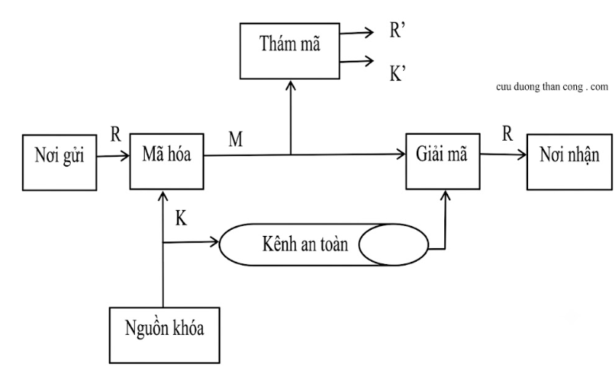
Hình 2.1: Sơ đồ khối của hệ truyền tin mật
Tại nơi gửi, bản rõ R được mã hóa bằng khóa K thông qua thuật toán mã E để tạo ra bản mã M = E(K, R). Tại nơi nhận, với cùng khóa K, thuật toán giải mã D sẽ khôi phục lại bản rõ gốc: R = D(K, M). Nếu kẻ tấn công thu được bản mã M nhưng không có khóa K, họ phải cố gắng khôi phục bản rõ R hoặc tìm ra khóa K. Độ bảo mật của hệ thống chính là thước đo mức độ khó khăn của quá trình này.

2.1.2. Ứng dụng của hệ mã hóa khóa bí mật
a) Tính xác thực
Hệ mã hóa khóa bí mật có thể được dùng để xác thực nguồn gốc thông điệp. Ví dụ, nếu Alice và Bob cùng biết khóa K, Bob có thể xác định thông điệp nào thực sự đến từ Alice dựa vào việc giải mã ra nội dung có nghĩa hay không. Thông điệp giải ra thành chuỗi vô nghĩa có thể kết luận là không phải từ Alice.
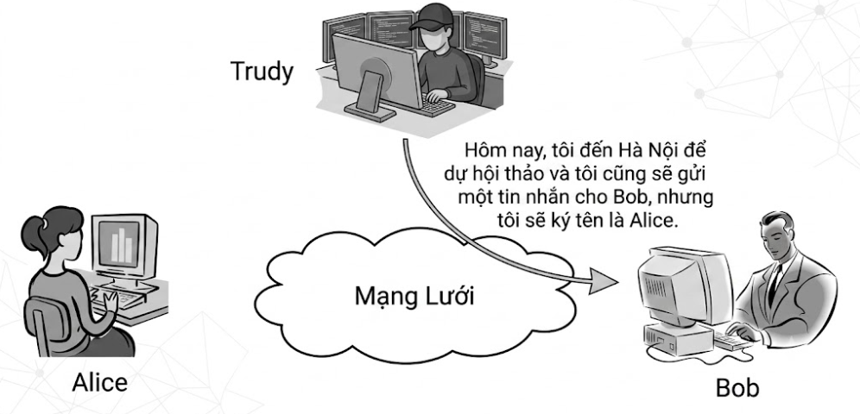
Hình 2.2: Ví dụ minh họa tính xác thực trong mã hóa khóa bí mật
b) Vấn đề trao đổi khóa bí mật
Một trong những nhược điểm lớn nhất của hệ mã hóa đối xứng là bài toán phân phối khóa. Người gửi và người nhận phải thống nhất khóa qua một kênh an toàn trước khi liên lạc. Nếu có N người dùng cần liên lạc theo từng cặp, hệ thống cần đến N(N-1)/2 khóa bí mật khác nhau — một con số rất lớn khi N tăng lên.
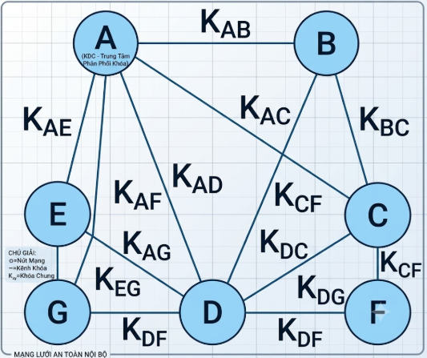
Hình 2.3: Sơ đồ trao đổi khóa bí mật giữa nhiều người dùng
Để giải quyết vấn đề này, người ta sử dụng Trung tâm phân phối khóa (KDC — Key Distribution Center). Mỗi người dùng chỉ cần giữ một khóa bí mật với KDC; khi hai người muốn liên lạc, KDC sẽ cấp phát một khóa phiên tạm thời cho họ.
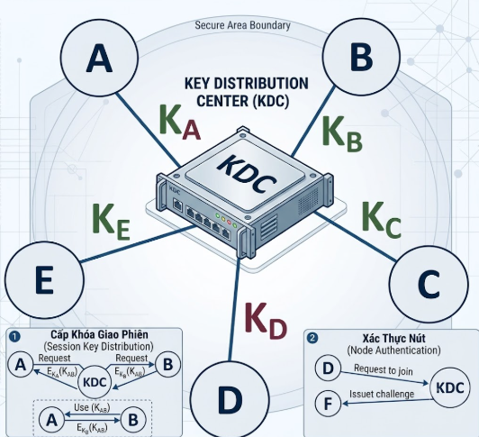
Hình 2.4: Sơ đồ phân phối khóa qua KDC

2.1.3. Các phương pháp mã hóa khóa bí mật
Hệ mã hóa khóa bí mật bao gồm nhiều phương pháp khác nhau, từ các kỹ thuật mã hóa cổ điển đến các thuật toán hiện đại:
- Mật mã cổ điển: Sử dụng các thao tác đơn giản như thay thế hoặc hoán vị ký tự. Dễ thực hiện thủ công nhưng không đảm bảo an toàn trong bối cảnh hiện đại.
- Mã dịch chuyển(Caesar): Mỗi ký tự trong bản rõ được dịch chuyển một số lượng ký tự nhất định trong bảng chữ cái. Ví dụ dịch 3 ký tự: A→D, B→E.
- Mã thay thế: Mỗi ký tự được thay bằng một ký tự khác theo bảng quy tắc cố định.
- Mã hoán vị: Vị trí các ký tự bị thay đổi theo quy luật nhất định, nhưng giá trị ký tự không đổi.
- Mã Vigenere: Mật mã thay thế đa bảng sử dụng một khóa gồm nhiều ký tự lặp lại. An toàn hơn Caesar vì tránh được lặp mẫu thống kê.
- Mã dòng (Stream Cipher): Mã hóa từng bit hoặc từng byte liên tiếp. Phù hợp với truyền dữ liệu thời gian thực. Ví dụ điển hình: RC4, ChaCha20.
- Mã khối (Block Cipher): Chia bản rõ thành các khối có độ dài cố định và mã hóa từng khối riêng biệt bằng cùng một khóa. Các thuật toán tiêu biểu: DES, 3DES, AES, Blowfish. Đây là loại mã hóa mà nhóm tập trung nghiên cứu trong đề tài này.

2.1.4. Ưu điểm và nhược điểm
Ưu điểm:
- Tốc độ mã hóa và giải mã nhanh, phù hợp với xử lý khối lượng dữ liệu lớn.
- Cài đặt đơn giản, tiêu tốn ít tài nguyên tính toán hơn so với mã hóa bất đối xứng.
Nhược điểm:
- Người gửi và người nhận phải thống nhất khóa qua kênh an toàn — điều này khó thực hiện trong môi trường mạng mở.
- Khi có N người dùng, số lượng khóa cần quản lý là N(N-1)/2, tăng nhanh và khó kiểm soát.
- Không hỗ trợ tính chống chối bỏ (non-repudiation) vì cả hai bên đều biết khóa, không thể xác định chính xác ai là người tạo ra bản mã.
- Nếu khóa bị lộ, toàn bộ dữ liệu đã mã hóa bằng khóa đó đều có nguy cơ bị giải mã.

2.2. Chuẩn DES và ứng dụng trong thực tế

2.2.1. Lịch sử và giới thiệu chung về DES
Năm 1971, Horst Feistel đề xuất hệ mã Lucifer hoạt động trên các khối 64 bit với kích thước khóa 128 bit, đây là tiền thân trực tiếp của DES. Năm 1975, công ty IBM phát triển thuật toán DES (Data Encryption Standard) dựa trên hệ mã Lucifer. Đến tháng 11/1976, tổ chức Tiêu chuẩn xử lý thông tin liên bang Hoa Kỳ (FIPS) chính thức công bố DES là chuẩn mã hóa dữ liệu quốc gia, được xuất bản trong tài liệu FIPS PUB 46 vào tháng 01/1977.
DES ra đời trong bối cảnh nhu cầu có một chuẩn mật mã chung ngày càng cấp thiết, khi các thuật toán mã hóa cổ điển không còn đảm bảo được tính bảo mật trong thời đại mạng máy tính phát triển. Một chuẩn chung được yêu cầu phải đáp ứng các tiêu chí: bảo mật cao, thuật toán hoàn toàn công khai, dễ triển khai và linh hoạt trong ứng dụng thực tiễn.

2.2.2. Đặc điểm tổng quan của DES
DES là thuật toán mã hóa khối đối xứng với các thông số cơ bản:
- Độ dài khối dữ liệu: 64 bit
- Độ dài khóa hiệu dụng: 56 bit (64 bit tổng, 8 bit dùng kiểm tra chẵn lẻ)
- Số vòng lặp: 16 vòng
- Mã hóa và giải mã dùng chung một khóa
- Được thiết kế để chạy trên phần cứng

2.2.3. Ứng dụng thực tế của DES
Mặc dù hiện nay DES đã không còn được khuyến nghị sử dụng độc lập, thuật toán này từng được ứng dụng rộng rãi trong nhiều lĩnh vực:
- Ngân hàng và tài chính: Mã hóa dữ liệu thẻ và mã PIN trong hệ thống ATM; mã hóa thông điệp giao dịch trong hệ thống chuyển khoản quốc tế SWIFT.
- Truyền thông bảo mật: Bảo vệ thông tin liên lạc của các cơ quan chính phủ và quân sự; mã hóa nội dung email và tin nhắn trong các ứng dụng thời kỳ đầu.
- Mã hóa tệp và lưu trữ: Tích hợp trong các phần mềm bảo mật để mã hóa tập tin, thư mục và ổ đĩa, đảm bảo dữ liệu không thể đọc được khi bị đánh cắp.
- Thương mại điện tử: Mã hóa thông tin thẻ thanh toán và xác thực người dùng trên các nền tảng thương mại điện tử những năm 1990.
Quản lý truy cập: Mã hóa mật khẩu trong cơ sở dữ liệu hệ thống; tích hợp trong hệ thống khóa điện tử và thẻ thông minh để kiểm soát quyền ra vào.

2.3. Nghiên cứu, tìm hiểu về chuẩn DES

2.3.1. Quá trình sinh khóa con
a, Tổng quan
Từ khóa gốc 64 bit, thuật toán DES sinh ra 16 khóa con Kᵢ, mỗi khóa dài 48 bit, tương ứng với 16 vòng Feistel. Sơ đồ tổng quát quá trình sinh khóa con được mô tả trong hình dưới đây.
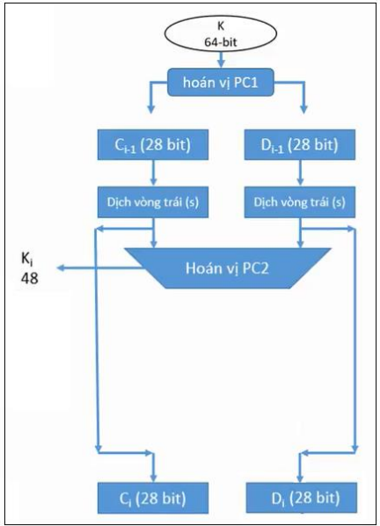
Hình 2.5: Sơ đồ quá trình sinh khóa con
Quá trình sinh khóa gồm 2 bước chính:
b, Bước 1 – Tính hoán vị PC1
Khóa gốc K (64 bit) được áp dụng hoán vị PC1 để loại bỏ 8 bit kiểm tra chẵn lẻ (các vị trí chia hết cho 8), thu được chuỗi PC1K = 56 bit.
Bảng 2.1: Bảng Hoán vị PC1
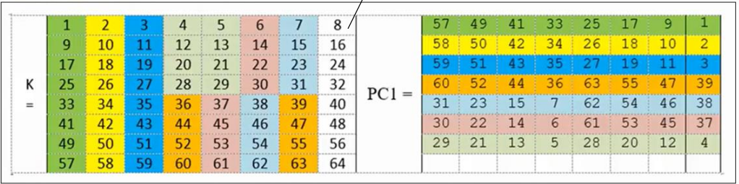
Chuỗi 56 bit sau PC1 được chia thành hai nửa:
C₀: 28 bit đầu (nửa trái)
D₀: 28 bit cuối (nửa phải)
Ví dụ minh họa với khóa K = 133457799BBCDFF1 (hệ 16):
Chuyển sang nhị phân: K = 00010011 00110100 01010111 01111001 10011011 10111100 11011111 11110001
Sau khi áp dụng PC1 (bỏ các bit tại vị trí 8, 16, 24, 32, 40, 48, 56, 64):
PC1K = 11110000 11001100 10101010 11110101 01010110 01100111 10001111 = F0 CC AA F5 56 67 8F (hệ 16)
Chia đôi: C₀ = F0 CC AA F (28 bit đầu); D₀ = 5 56 67 8F (28 bit cuối)
c) Bước 2 – Sinh các khóa con Kᵢ từ PC1K
Bước 2a – Dịch vòng trái (RotLeftShift)
Với mỗi vòng i (i = 1 → 16), hai nửa Cᵢ₋₁ và Dᵢ₋₁ được dịch vòng trái độc lập một số bit Sᵢ theo bảng sau:
i | 1 | 2 | 3 | 4 | 5 | 6 | 7 | 8 | 9 | 10 | 11 | 12 | 13 | 14 | 15 | 16 | Tổng
Sᵢ | 1 | 1 | 2 | 2 | 2 | 2 | 2 | 2 | 1 | 2 | 2 | 2 | 2 | 2 | 2 | 1 | 28

Công thức: Cᵢ = RotLeftShift(Cᵢ₋₁, Sᵢ) và Dᵢ = RotLeftShift(Dᵢ₋₁, Sᵢ)
Ví dụ vòng 1 (dịch trái 1 bit):
C₁ = E1 99 55 F (= C₀ dịch trái 1 bit)
D₁ = A AC CF 1E (= D₀ dịch trái 1 bit)
Bảng 2.2: Bảng giá trị Cᵢ, Dᵢ qua 16 vòng
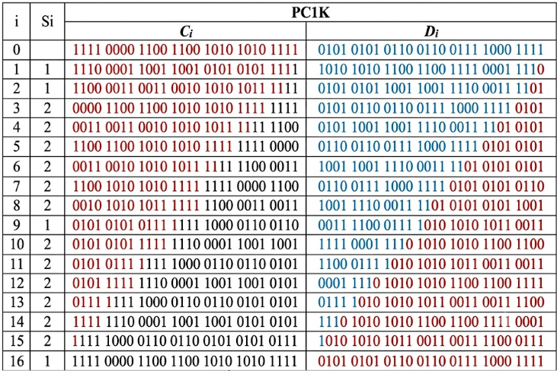
Bước 2b – Hoán vị PC2
Ghép CᵢDᵢ (56 bit) rồi áp dụng bảng PC2 để chọn ra 48 bit tạo thành khóa con:
Kᵢ = PC2(CᵢDᵢ)

Bảng 2.3: Bảng hoán vị PC2
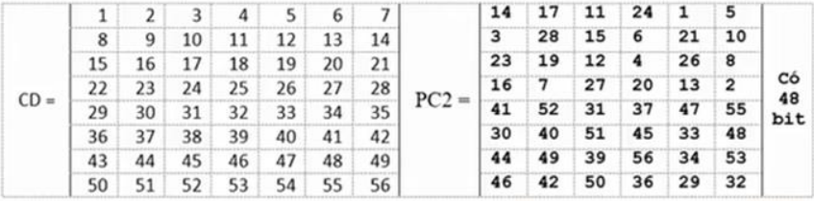
Ví dụ tính K₁:
K₁ = PC2(C₁D₁) = 1B 02 EF FC 70 72
Kết quả 16 khóa con sinh ra từ khóa K = 133457799BBCDFF1:
i | Kᵢ (hex)
1 | 1B02EFFC7072
2 | 79AED9DBC9E5
3 | 55FC8A42CF99
4 | 72ADD6DB351D
5 | 7CEC07EB53A8
6 | 63A53E507B2F
7 | EC84B7F618BC
8 | F78A3AC13BFB
9 | E0DBEBEDE781
10 | B1F347BA464F
11 | 215FD3DED386
12 | 7571F59467E9
13 | 97C5D1FABA41
14 | 5F43B7F2E73A
15 | BF918D3D3F0A
16 | CB3D8B0E17F5

2.3.2. Quá trình mã hóa DES
a) Tổng quan
DES mã hóa từng khối bản rõ 64 bit thành bản mã 64 bit bằng khóa 56 bit hiệu dụng, thông qua 4 giai đoạn: Hoán vị IP → 16 vòng Feistel → Hoán đổi nửa → Hoán vị IP⁻¹.
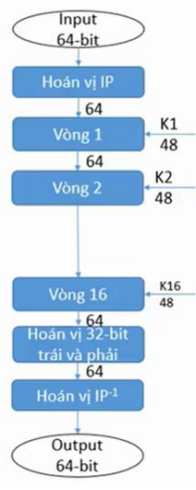
Hình 2.6: Sơ đồ mã hóa DES tổng quát
b) Bước 1 – Hoán vị khởi tạo IP
64 bit bản rõ M được hoán vị theo bảng IP. Sau đó chia thành:
L₀: 32 bit đầu
R₀: 32 bit cuối
Bảng 2.4: Bảng hoán vị IP
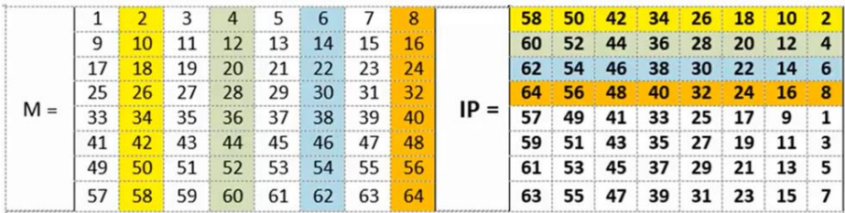
Ví dụ với M = 0123456789ABCDEF (hệ 16):
Chuyển sang nhị phân: M = 00000001 00100011 01000101 01100111 10001001 10101011 11001101 11101111
Sau hoán vị IP: IP(M) = 1100 1100 0000 0000 1100 1100 1111 1111 1111 0000 1010 1010 1111 0000 1010 1010 = CC00CCFFF0AAF0AA (hệ 16)
Chia hai nửa:
L₀ = CC00CCFF (32 bit đầu); R₀ = F0AAF0AA (32 bit cuối)
c) Bước 2 – Thực hiện 16 vòng Feistel
Mỗi vòng i áp dụng công thức:
Lᵢ = Rᵢ₋₁
Rᵢ = Lᵢ₋₁ ⊕ F(Rᵢ₋₁, Kᵢ)
Bảng 2.5: Bảng 16 vòng lặp Lᵢ, Rᵢ
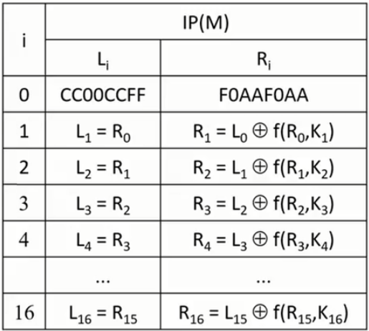

Hình 2.7: Chi tiết một vòng lặp DES
Chi tiết vòng 1 (ví dụ minh họa):
Bước 1 – Mở rộng E(R₀): Áp dụng bảng mở rộng E lên R₀ (32 bit) → 48 bit:

Bảng 2.6: Bảng mở rộng E
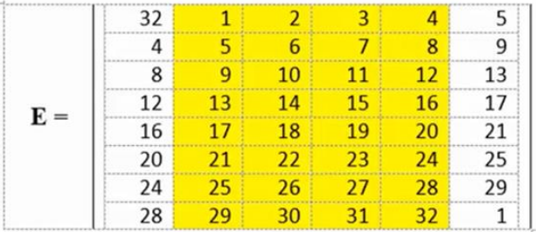
R₀ = 1111 0000 1010 1010 1111 0000 1010 1010 (32 bit)
E(R₀) = 011110 100001 010101 010101 011110 100001 010101 010101 = 7A 15 55 7A 15 55 (hệ 16)
Bước 2 – XOR với khóa con K₁:
K₁ = 000110 110000 001011 101111 111111 000111 000001 110010
E(R₀) = 011110 100001 010101 010101 011110 100001 010101 010101
A = E(R₀) ⊕ K₁ = 011000 010001 011110 111010 100001 100110 010100 100111 = 61 17 BA 86 65 27 (hệ 16)
Bước 3 – Thay thế S-box:
Chia A thành 8 khối 6 bit: B₁ = 011000, B₂ = 010001, ..., B₈ = 100111
Với mỗi khối Bᵢ = b₁b₂b₃b₄b₅b₆: hàng r = b₁b₆, cột c = b₂b₃b₄b₅
Ví dụ tra S₁ với B₁ = 011000:
b₁b₆ = 00 → hàng r = 0
b₂b₃b₄b₅ = 1100 → cột c = 12
Tra S₁[0][12] = 5 → biểu diễn 4 bit: 0101
Kết quả sau toàn bộ 8 S-box:
B = 011000 010001 011110 111010 100001 100110 010100 100111
S(B) = 0101 1100 1000 0010 1011 0101 1001 0111 = 5C 82 B5 97 (hệ 16)
Bước 4 – Hoán vị P:
Bảng 2.7: Bảng hoán vị P
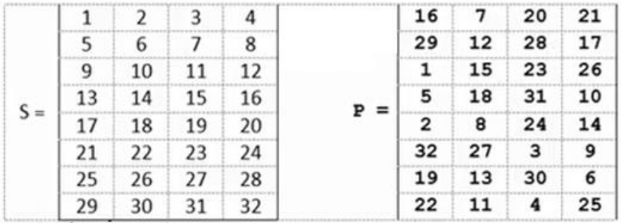
F = P(SB) = 23 4A A9 BB
Kết quả vòng 1:
L₁ = R₀ = F0 AA F0 AA
R₁ = L₀ ⊕ F = CC00CCFF ⊕ 234AA9BB = EF 4A 65 44
Lặp lại tương tự cho các vòng 2 đến 16 với các khóa con K₂, ..., K₁₆.
Kết quả sau 16 vòng:
L₁₆ = 43423234; R₁₆ = 0A4CD995
d) Bước 3 – Hoán đổi nửa và hoán vị IP⁻¹
Sau vòng 16, đổi vị trí hai nửa: ghép R₁₆L₁₆ (R trước, L sau).
Áp dụng bảng hoán vị IP⁻¹:
Bảng 2.8: Bảng hoán vị IP⁻¹
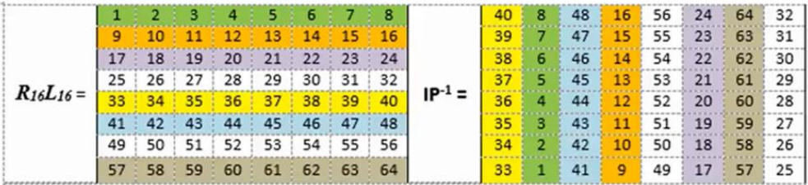
C = IP⁻¹(R₁₆L₁₆) = 10000101 11101000 00010011 01010100 00001111 00001010 10110100 00000101 = 85E813540F0AB405 (hệ 16)
Vậy bản mã: C = 85E813540F0AB405

2.3.3. Quá trình giải mã DES
a) Tổng quan
Một điểm đặc biệt của DES là quá trình giải mã có cùng cấu trúc hoàn toàn với mã hóa, chỉ khác ở thứ tự sử dụng các khóa con: giải mã dùng K₁₆, K₁₅, ..., K₁ thay vì K₁, K₂, ..., K₁₆.
b) Cơ sở toán học
Xét vòng i trong mã hóa:
Lᵢ = Rᵢ₋₁ và Rᵢ = Lᵢ₋₁ ⊕ F(Rᵢ₋₁, Kᵢ)
Suy ngược lại:
Rᵢ₋₁ = Lᵢ
Lᵢ₋₁ = Rᵢ ⊕ F(Lᵢ, Kᵢ)
Điều này có thể do tính chất tự nghịch đảo của phép XOR: nếu A ⊕ B = C thì C ⊕ B = A. Vì vậy, nếu đưa bản mã qua 16 vòng Feistel với thứ tự khóa K₁₆ → K₁, kết quả thu được chính là bản rõ gốc.
c) Các bước thực hiện
Bước | Mã hóa | Giải mã
1 | Hoán vị IP lên bản rõ M | Hoán vị IP lên bản mã C
2 | 16 vòng với K₁, K₂, ..., K₁₆ | 16 vòng với K₁₆, K₁₅, ..., K₁
3 | Hoán đổi R₁₆L₁₆ | Hoán đổi R₁₆L₁₆
4 | Hoán vị IP⁻¹ → bản mã C | Hoán vị IP⁻¹ → bản rõ M

Cụ thể, trong mỗi vòng i của quá trình giải mã, khóa con được dùng là K₁₇₋ᵢ, tức là:
Lᵢ = Rᵢ₋₁
Rᵢ = Lᵢ₋₁ ⊕ F(Rᵢ₋₁, K₁₇₋ᵢ)
Vòng giải mã | Khóa con dùng
1 | K₁₆
2 | K₁₅
3 | K₁₄
… | …
16 | K₁

d) Ví dụ minh họa
Tiếp theo ví dụ ở mục 2.3.2, thực hiện giải mã bản mã C = 85E813540F0AB405 với cùng khóa K = 133457799BBCDFF1:
Bước 1: Hoán vị IP lên C → thu được L₀', R₀'
Bước 2: Thực hiện 16 vòng Feistel theo thứ tự K₁₆, K₁₅, ..., K₁. Hàm F hoạt động giống hệt mã hóa (mở rộng E → XOR → S-box → P-box), chỉ khác khóa con đầu vào.
Bước 3: Hoán đổi và hoán vị IP⁻¹ → thu lại bản rõ gốc:
M = 0123456789ABCDEF
Kết quả khớp với bản rõ ban đầu, xác nhận tính đúng đắn của thuật toán DES.

2.4. Thiết kế chương trình, cài đặt thuật toán

2.4.1. Ngôn ngữ lập trình sử dụng
Để triển khai thuật toán DES, nhóm sử dụng hai ngôn ngữ lập trình là Java và Python. Cả hai đều được cài đặt theo hướng tự xây dựng thuật toán từ đầu — không sử dụng thư viện mã hóa có sẵn — nhằm hiểu rõ từng bước xử lý bên trong của DES, đồng thời kết hợp với giao diện đồ họa (GUI) để người dùng có thể tương tác trực quan.

2.4.1.1. Ngôn ngữ lập trình Java
a) Giới thiệu
Java là ngôn ngữ lập trình hướng đối tượng, được Sun Microsystems phát triển và ra mắt năm 1995, hiện do Oracle duy trì. Java hoạt động theo nguyên tắc "Write Once, Run Anywhere" — mã nguồn được biên dịch sang bytecode và chạy trên máy ảo Java (JVM), đảm bảo tính di động cao trên mọi nền tảng.

b) Môi trường phát triển
Thành phần | Phiên bản sử dụng
JDK (Java Development Kit) | JDK 17 trở lên
IDE | IntelliJ IDEA / Eclipse / NetBeans
Thư viện GUI | Java Swing

c) Lý do lựa chọn Java
Java được lựa chọn vì những ưu điểm phù hợp với yêu cầu của đề tài:
- Hỗ trợ đầy đủ thao tác bit: Java cung cấp các phép toán bitwise (&, |, ^, <<, >>, >>>) và kiểu dữ liệu nguyên thủy (int, long) đủ để thực hiện toàn bộ các phép tính của DES như XOR, dịch bit, hoán vị.
- Xây dựng GUI với Swing: Thư viện Java Swing cho phép xây dựng giao diện đồ họa đa nền tảng, cung cấp các thành phần như JTextField, JButton, JTextArea phù hợp để thiết kế màn hình nhập liệu và hiển thị kết quả mã hóa/giải mã.
- Hướng đối tượng rõ ràng: Cấu trúc class trong Java cho phép tổ chức thuật toán DES thành các module độc lập (sinh khóa, hàm F, mã hóa, giải mã), dễ bảo trì và mở rộng.
- Hiệu năng ổn định: JVM tối ưu hóa bytecode trong quá trình chạy, đảm bảo tốc độ xử lý phù hợp cho ứng dụng mã hóa.
- Phổ biến trong môi trường học thuật: Java là ngôn ngữ được giảng dạy rộng rãi, tài liệu tham khảo phong phú, cộng đồng hỗ trợ lớn.

2.4.1.2. Ngôn ngữ lập trình Python
a) Giới thiệu
Python là ngôn ngữ lập trình thông dịch, đa năng, được Guido van Rossum phát triển và ra mắt năm 1991. Python nổi bật với cú pháp đơn giản, gần với ngôn ngữ tự nhiên, giúp rút ngắn đáng kể thời gian phát triển so với các ngôn ngữ biên dịch truyền thống.

b) Môi trường phát triển
Thành phần | Phiên bản sử dụng
Python Interpreter | Python 3.10 trở lên
IDE | PyCharm / VS Code
Thư viện GUI | Tkinter (tích hợp sẵn)

c) Lý do lựa chọn Python
Python được lựa chọn vì phù hợp với mục tiêu triển khai và kiểm thử nhanh:
- Cú pháp ngắn gọn, dễ đọc: Python cho phép diễn đạt các bước thuật toán DES một cách tường minh, gần với mô tả toán học, giúp dễ kiểm tra tính đúng đắn của từng bước.
- Hỗ trợ thao tác bit linh hoạt: Python hỗ trợ đầy đủ các phép toán bitwise (&, |, ^, <<, >>), xử lý số nguyên có độ lớn tùy ý và thao tác với list/string để biểu diễn chuỗi bit.
- Xây dựng GUI với Tkinter: Tkinter là thư viện GUI tích hợp sẵn trong Python, không cần cài đặt thêm, cung cấp các widget như Entry, Button, Text đủ để xây dựng giao diện mã hóa/giải mã.
- Phát triển nhanh: Là ngôn ngữ thông dịch, Python cho phép kiểm thử từng hàm riêng lẻ ngay lập tức, rút ngắn chu trình debug.
- Ứng dụng rộng trong bảo mật: Python được sử dụng phổ biến trong lĩnh vực an ninh mạng, nghiên cứu mật mã học và kiểm thử bảo mật.

2.4.1.3. So sánh tổng quát
Tiêu chí | Java | Python
Kiểu ngôn ngữ | Biên dịch (bytecode / JVM) | Thông dịch
Cú pháp | Chặt chẽ, tường minh kiểu dữ liệu | Đơn giản, linh hoạt
Hiệu năng | Cao hơn | Thấp hơn một chút
Thư viện GUI | Java Swing | Tkinter
Thao tác bit | Đầy đủ, kiểu nguyên thủy cố định | Đầy đủ, số nguyên tùy độ lớn
Thời gian phát triển | Lâu hơn | Nhanh hơn
Ứng dụng trong bảo mật | Phổ biến (backend, enterprise) | Phổ biến (scripting, research)
Mục đích trong đề tài | Cài đặt chính thức, giao diện Swing | Cài đặt kiểm tra, giao diện Tkinter

Việc sử dụng đồng thời cả hai ngôn ngữ cho phép nhóm so sánh cách tiếp cận cài đặt thuật toán DES từ hai góc độ khác nhau, đánh giá sự khác biệt về cú pháp và hiệu quả triển khai. Kết quả mã hóa từ cả hai chương trình được kiểm chứng chéo với nhau và với ví dụ của thầy, đảm bảo tính chính xác của cài đặt.

2.4.3. Cài đặt chương trình bằng Python

2.4.3.1. Luồng hoạt động của chương trình
Chương trình được xây dựng bằng Python, kết hợp giữa phần lõi cài đặt thuật toán DES tự xây dựng và giao diện đồ họa Tkinter. Toàn bộ mã nguồn được tổ chức thành hai phần chính:
- Phần thuật toán (DES Algorithm Implementation): cài đặt hoàn toàn từ đầu, không sử dụng thư viện mã hóa ngoài.
- Phần giao diện (DESApp): xây dựng bằng Tkinter, chia thành 3 panel độc lập.
a, Luồng hoạt động mã hóa
1. Người dùng nhập bản rõ + khóa HEX (16 ký tự)
2. Kiểm tra hợp lệ (validate khóa HEX)
3. str_to_bits() — chuyển văn bản UTF-8 → chuỗi bit
4. pad_bits() — đệm PKCS#7 cho đủ bội số 64 bit
5. generate_subkeys() — sinh K₁ → K₁₆ từ khóa
6. Chia thành các khối 64 bit, mỗi khối qua des_block(): permute(IP) → 16 vòng Feistel → permute(IP_INV)
7. bits_to_hex() — ghép kết quả → chuỗi HEX
8. Hiển thị bản mã lên giao diện
b) Luồng hoạt động giải mã
1. Người dùng nhập bản mã HEX + khóa HEX
2. Kiểm tra hợp lệ (bội của 16 ký tự HEX)
3. generate_subkeys() — sinh khóa rồi đảo ngược: K₁₆ → K₁
4. hex_to_bits() — chuyển HEX → chuỗi bit
5. Chia thành các khối 64 bit, mỗi khối qua des_block()
6. unpad_bits() — bỏ đệm PKCS#7
7. bits_to_str() — chuyển bit → chuỗi UTF-8
8. Hiển thị bản rõ lên giao diện
c) Các hàm cốt lõi của thuật toán
Hàm generate_subkeys() — Sinh 16 khóa con:
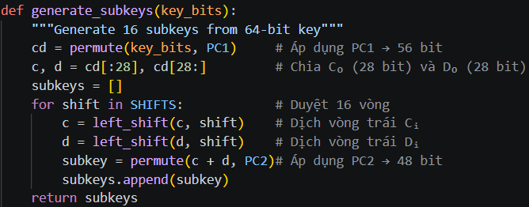
Hàm f_function() — Hàm Feistel F:
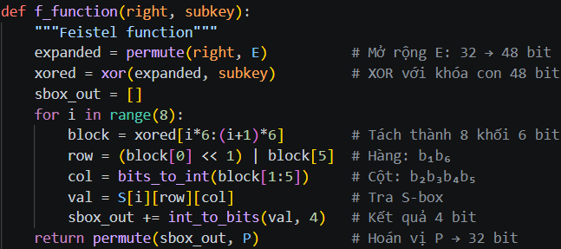
Hàm des_block() — Mã hóa/giải mã một khối 64 bit:
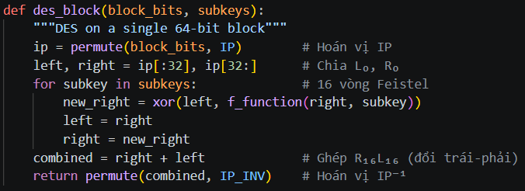
Hàm des_block() dùng chung cho cả mã hóa lẫn giải mã. Sự khác biệt nằm ở thứ tự khóa con: mã hóa truyền subkeys (K₁→K₁₆), giải mã truyền subkeys[::-1] (K₁₆→K₁).

2.4.3.2. Giao diện chương trình
Giao diện được thiết kế theo bố cục 3 panel ngang, mỗi panel đảm nhận một chức năng riêng biệt:
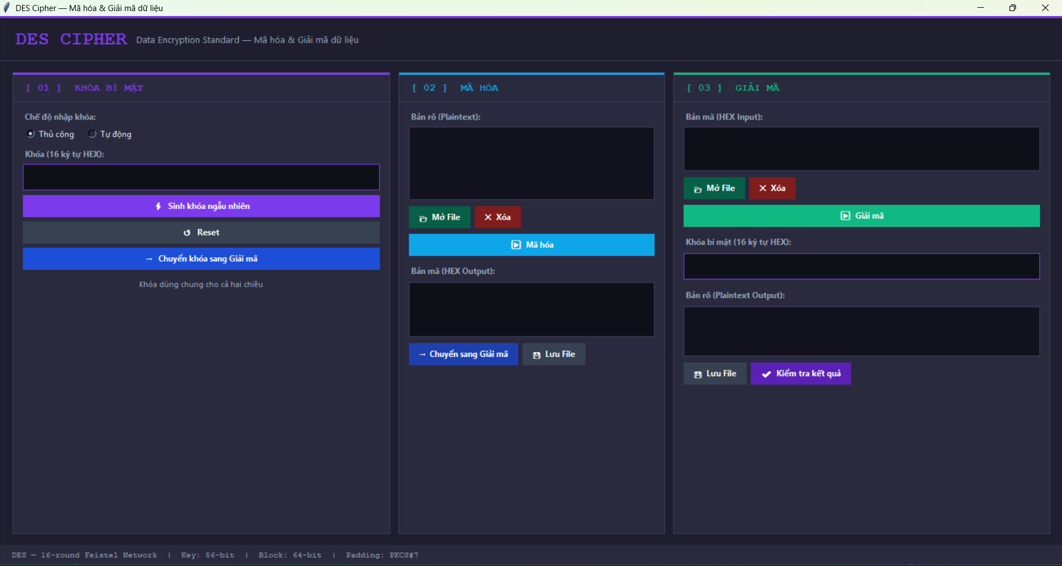
Hình 2.8: Giao diện tổng thể chương trình DES Python
Panel 1 — Tạo khóa (nền xanh dương nhạt):
- Cho phép người dùng chọn chế độ nhập khóa: Thủ công (tự gõ 16 ký tự HEX) hoặc Tự động (sinh ngẫu nhiên).
- Nút "Sinh khóa ngẫu nhiên": tạo khóa 64-bit ngẫu nhiên dạng HEX.
- Nút "Chuyển khóa": sao chép khóa từ vùng mã hóa sang vùng giải mã.
- Nút "Reset": xóa khóa hiện tại, chuyển về chế độ nhập thủ công.
Panel 2 — Mã hóa (nền xanh lá nhạt):
- Ô nhập Bản rõ: hỗ trợ văn bản UTF-8, có thể nhập trực tiếp hoặc mở từ file .txt.
- Nút "Mã hóa": thực hiện mã hóa DES, hiển thị bản mã dạng HEX ở ô bên dưới.
- Nút "Chuyển sang bản mã": tự động chuyển bản mã và khóa sang Panel 3 để giải mã.
- Nút "Lưu File": lưu bản mã HEX ra file .txt.
Panel 3 — Giải mã (nền hồng nhạt):
- Ô nhập Bản mã (HEX): nhập trực tiếp hoặc mở từ file, nhận dữ liệu chuyển từ Panel 2.
- Ô nhập Khóa bí mật: nhận khóa chuyển từ Panel 1/2 hoặc nhập thủ công.
- Nút "Giải mã": thực hiện giải mã, hiển thị bản rõ khôi phục.
- Nút "Kiểm tra kết quả": so sánh bản rõ sau giải mã với bản rõ gốc, thông báo khớp hay không khớp.
- Nút "Lưu File": lưu bản rõ ra file .txt.

2.4.3.3. Kịch bản kiểm thử
Kịch bản 1 — Mã hóa và giải mã văn bản tiếng Anh
Mục tiêu: Kiểm tra chương trình mã hóa đúng bản rõ tiếng Anh và giải mã trả về đúng bản rõ gốc.
Các bước thực hiện:
- Tại Panel 1, chọn chế độ Thủ công, nhập khóa: 133457799BBCDFF1
- Tại Panel 2, nhập bản rõ: Hello DES
- Nhấn nút "Mã hóa" → chương trình hiển thị bản mã HEX ở ô bên dưới
- Nhấn nút "Chuyển sang bản mã" → bản mã và khóa tự động chuyển sang Panel 3
- Tại Panel 3, nhấn nút "Giải mã" → bản rõ khôi phục hiển thị
- Nhấn "Kiểm tra kết quả" → thông báo xác nhận kết quả
Kết quả mong đợi: Bản rõ sau giải mã = Hello DES, thông báo "Bản rõ sau giải mã khớp với bản rõ gốc!"
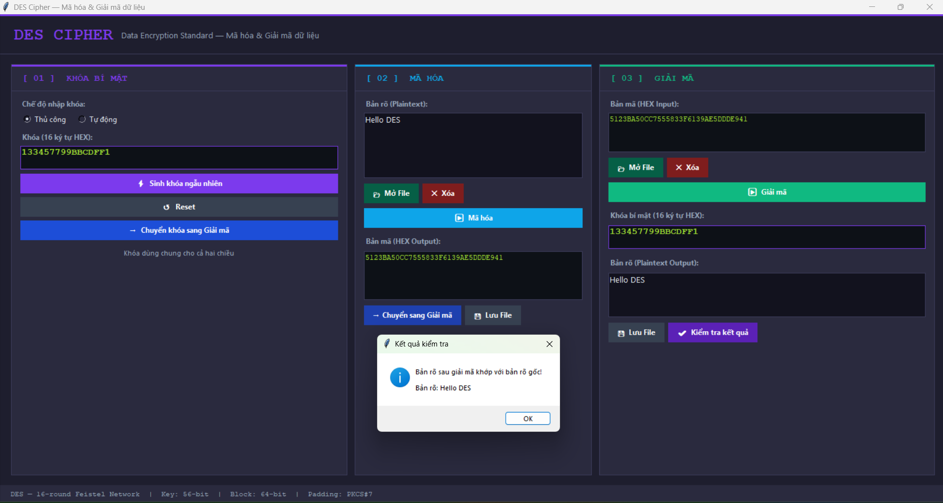
Hình 2.9: Kết quả kịch bản 1
Kịch bản 2 — Mã hóa và giải mã văn bản tiếng Việt có dấu
Mục tiêu: Kiểm tra khả năng xử lý ký tự UTF-8 nhiều byte (tiếng Việt).
Các bước thực hiện:
- Tại Panel 1, chọn chế độ Tự động, nhấn "Sinh khóa ngẫu nhiên" → chương trình tạo khóa ngẫu nhiên
- Nhấn "Chuyển khóa" sang Panel 3
- Tại Panel 2, nhập bản rõ: An ninh mạng
- Nhấn "Mã hóa" → hiển thị bản mã HEX
- Chuyển bản mã sang Panel 3 và nhấn "Giải mã"
- Nhấn "Kiểm tra kết quả"
Kết quả mong đợi: Bản rõ khôi phục = An ninh mạng, thông báo khớp.
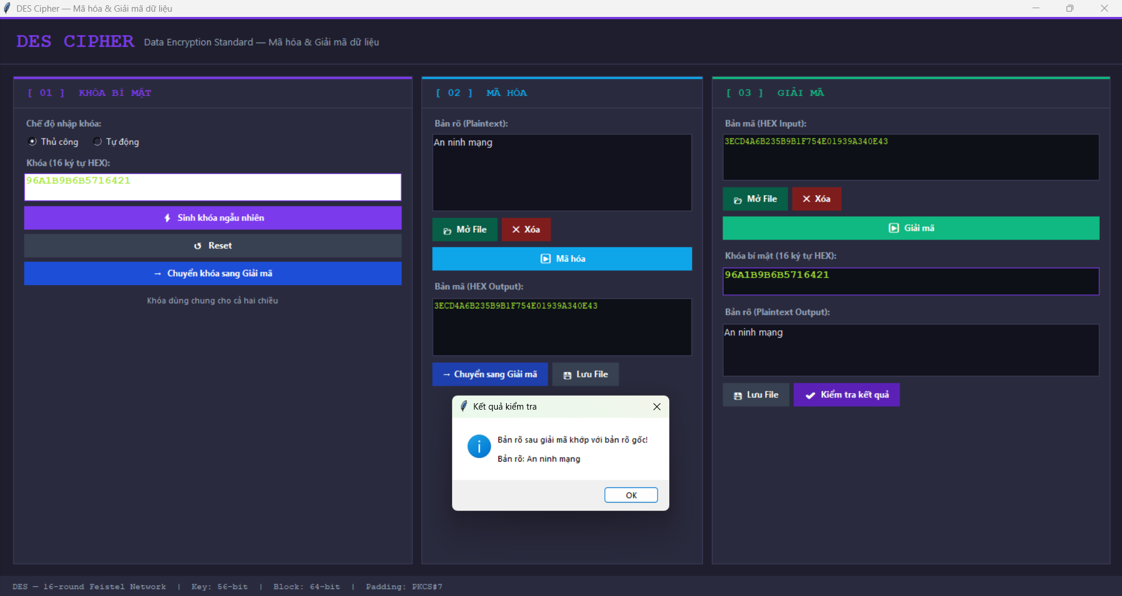
Hình 2.10: Kết quả kịch bản 2
Kịch bản 3 — Giải mã với khóa sai
Mục tiêu: Kiểm tra tính bảo mật — giải mã bằng khóa sai phải cho kết quả sai.
Các bước thực hiện:
- Mã hóa bản rõ Hello DES với khóa 133457799BBCDFF1 → thu được bản mã HEX
- Tại Panel 3, nhập bản mã đó nhưng dùng khóa khác: AABBCCDDEEFF0011
- Nhấn "Giải mã" → chương trình vẫn chạy nhưng cho ra chuỗi ký tự vô nghĩa
- Nhấn "Kiểm tra kết quả" → thông báo không khớp
Kết quả mong đợi: Bản rõ sau giải mã là chuỗi ký tự lộn xộn, thông báo "Bản rõ sau giải mã không khớp với bản rõ gốc!"
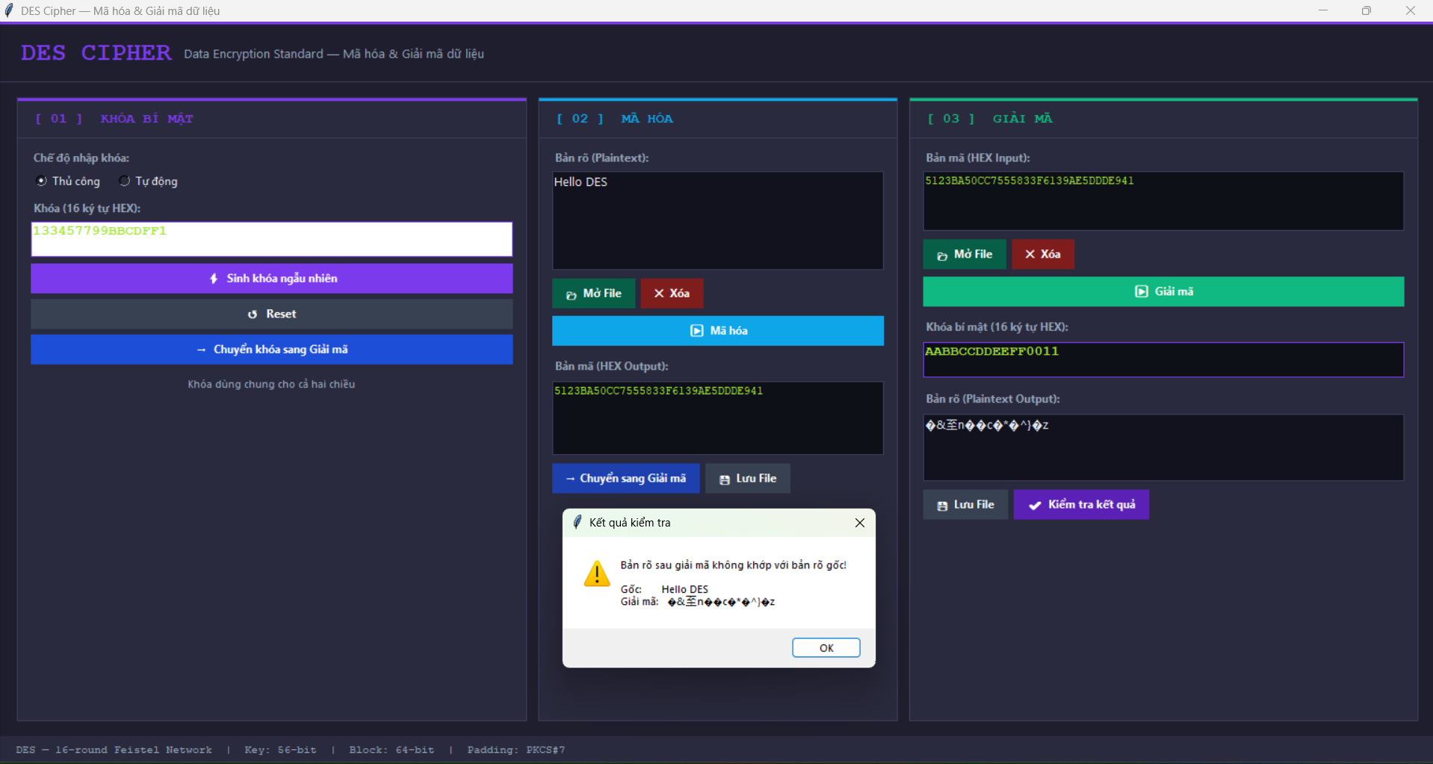
Hình 2.11: Kết quả kịch bản 3
Kịch bản 4 — Mã hóa từ file và lưu kết quả
Mục tiêu: Kiểm tra tính năng đọc/ghi file.
Các bước thực hiện:
- Tại Panel 2, nhấn "Mở File" → chọn file văn bản .txt cần mã hóa
- Nội dung file tự động tải vào ô Bản rõ
- Nhập hoặc sinh khóa tại Panel 1
- Nhấn "Mã hóa" → hiển thị bản mã HEX
- Nhấn "Lưu File" ở Panel 2 → lưu bản mã ra file .txt
- Tại Panel 3, nhấn "Mở File" → mở file bản mã vừa lưu
- Nhấn "Giải mã" → khôi phục bản rõ
- Nhấn "Lưu File" ở Panel 3 → lưu bản rõ ra file mới
Kết quả mong đợi: File bản rõ khôi phục có nội dung giống file gốc ban đầu.
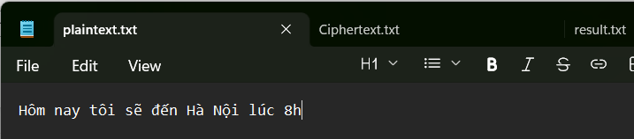
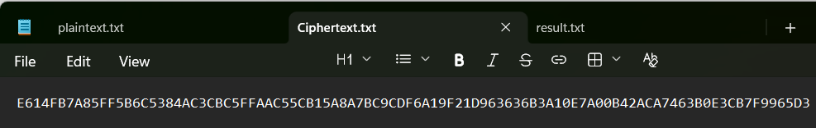
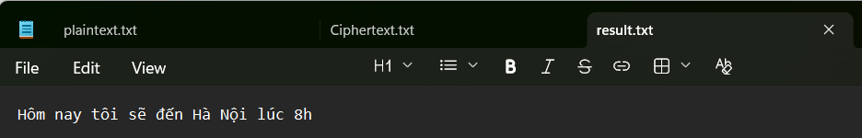
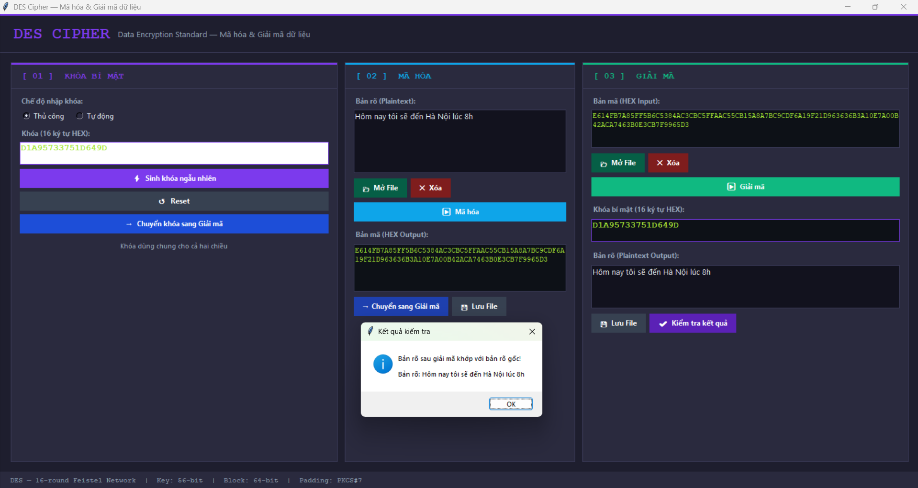
Hình 2.12: Kết quả kịch bản 4

CHƯƠNG 3: KẾT LUẬN VÀ BÀI HỌC KINH NGHIỆM

3.1. Kiến thức kỹ năng đã học được trong quá trình thực hiện đề tài
Qua quá trình nghiên cứu và thực hiện đề tài "Chuẩn DES và ứng dụng trong mã hóa dữ liệu", nhóm đã tích lũy được nhiều kiến thức và kỹ năng quan trọng trên cả hai phương diện lý thuyết và thực hành.
Về mặt lý thuyết, nhóm đã nắm vững nguyên lý hoạt động của mã hóa đối xứng và cấu trúc mạng Feistel — nền tảng thiết kế của DES. Từ đó, nhóm hiểu rõ từng thành phần trong thuật toán: hoán vị IP và IP⁻¹, bảng mở rộng E, 8 bảng S-box tạo tính phi tuyến, hoán vị P-box, cùng quá trình sinh 16 khóa con qua PC1 và PC2. Bên cạnh đó, nhóm cũng có cái nhìn tổng quan về lịch sử phát triển của DES — từ hệ mã Lucifer (1971), DES chuẩn (1977), đến Triple DES và sự ra đời của AES (2001) khi DES không còn đủ an toàn trước các cuộc tấn công hiện đại.
Về mặt thực hành, nhóm rèn luyện được kỹ năng tự cài đặt thuật toán mật mã từ đầu mà không dựa vào thư viện có sẵn trên cả hai ngôn ngữ Java và Python, đòi hỏi hiểu biết sâu về từng bước tính toán. Qua đó, nhóm thành thạo thao tác bit trong cả hai ngôn ngữ — Python với kiểu dữ liệu linh hoạt và Java với các phép toán bitwise trên kiểu nguyên thủy long — cùng với việc xử lý mã hóa ký tự đa byte UTF-8 để hỗ trợ tiếng Việt. Về giao diện, nhóm tích lũy kinh nghiệm xây dựng GUI bằng Tkinter (Python) và Java Swing (Java), từ thiết kế layout cho đến xử lý sự kiện người dùng và đọc/ghi file. Ngoài ra, nhóm còn rèn luyện kỹ năng làm việc nhóm, phân chia công việc theo từng module, đọc hiểu tài liệu kỹ thuật tiếng Anh và viết báo cáo kỹ thuật có minh họa bằng ví dụ số cụ thể.

3.2. Bài học kinh nghiệm
Trong quá trình thực hiện đề tài, nhóm đã rút ra được một số bài học kinh nghiệm thực tế như sau:
Thứ nhất, việc nắm vững lý thuyết trước khi bắt tay vào cài đặt là yếu tố then chốt. Hiểu rõ từng bước của thuật toán giúp quá trình lập trình diễn ra thuận lợi hơn và hạn chế được các lỗi phát sinh trong quá trình thực hiện.
Thứ hai, cần kiểm thử thường xuyên trong suốt quá trình phát triển thay vì chỉ kiểm tra khi hoàn thiện toàn bộ chương trình. Việc kiểm tra từng phần nhỏ và đối chiếu với ví dụ minh họa trong tài liệu giúp phát hiện và sửa lỗi nhanh hơn.
Thứ ba, phân chia công việc rõ ràng và hợp lý giữa các thành viên ngay từ đầu giúp nhóm đảm bảo tiến độ, tránh chồng chéo và tổng hợp kết quả cuối cùng thuận lợi hơn.

3.3. Đề xuất về tính khả thi của chủ đề nghiên cứu, những thuận lợi, khó khăn.
Về tính khả thi:
Chủ đề nghiên cứu về chuẩn DES có tính khả thi cao trong môi trường học thuật. Tài liệu tham khảo phong phú, thuật toán được công bố công khai và có nhiều ví dụ minh họa chi tiết giúp việc nghiên cứu, cài đặt và kiểm chứng kết quả trở nên thuận lợi. Bên cạnh đó, việc tự cài đặt thuật toán từ đầu bằng các ngôn ngữ lập trình phổ biến như Java và Python hoàn toàn nằm trong khả năng của sinh viên ngành Công nghệ Thông tin.
Về thuận lợi:
Nhóm nhận được sự hướng dẫn và hỗ trợ tài liệu đầy đủ từ giảng viên, tạo nền tảng lý thuyết vững chắc để triển khai đề tài. Ngoài ra, các công cụ và môi trường phát triển đều miễn phí và dễ dàng cài đặt, giúp nhóm tập trung vào nội dung chuyên môn thay vì các vấn đề kỹ thuật phụ trợ.
Về khó khăn:
Khó khăn lớn nhất mà nhóm gặp phải là khoảng cách giữa lý thuyết và thực hành. Thuật toán DES có nhiều bảng hoán vị và bước xử lý bit phức tạp, đòi hỏi sự cẩn thận cao trong quá trình cài đặt. Bên cạnh đó, việc đồng bộ tiến độ giữa các thành viên trong nhóm đôi khi gặp khó khăn do lịch học và công việc cá nhân khác nhau.

